1. Giới thiệu
   1. Tổng quan về Tropical Geometry
      1. Các khái niệm cần biết trước khi tìm hiểu về Tropical Geometry

* Đa thức: biểu thức đại số được xâu dựng từ các biến và hệ số, thông qua các phép toán cộng, trừ, nhân.
* Đa tạp: là một không gian hình học mà ở mỗi điểm trong không gian đó có thể được mô tả bằng các tọa độ trong một không gian Euclid. Nói một cách đơn giản, đa tạp có thể được tưởng tượng như một bề mặt hoặc không gian có thể uốn cong mà không bị gãy hoặc trũng (ví dụ đường thẳng, đường tròn là một đa tạp 1 chiều, mặt cầu là một đa tạp 2 chiều)
* Bán vành: là một cấu trúc đại số bao gồm 2 phép toán: một phép cộng và một phép nhân (ví dụ a+b)
* Bán vành nhiệt đới: là biến thể của bán vành, nơi các phép toán số học được thay bằng các phép toán nhiệt đới
* Lưới tuyến tính: là một tập hợp các đoạn thẳng (hoặc các mặt phẳng trong không gian nhiều chiều) tạo thành một cấu trúc hình học
* Hàm tuyến tính từng phần: là sự kết hợp của nhiều hàm tuyến tính, có thể được biểu diễn khác nhau trong các miền khác nhau của input

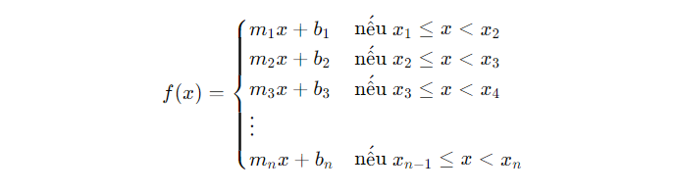

* Lưới tuyến tính từng phần: là một cấu trúc hình học được hình thành từ các đoạn thẳng trong không gian, trong đó mỗi đoạn thẳng tương ứng với một hàm tuyến tính
  + 1. Khái niệm Tropical Geometry
* Tropical Geometry (hình học nhiệt đới) là lĩnh vực mới nổi gần đây trong toán học và khoa học máy tính, là sự kết hơp giữa hình học đại số và hình học đa diện.
* Phép toán nhiệt đới: Trong toán học, Tropical Geometry nghiên cứu về các đa thức và các tính chất hình học của chúng khi thay thế phép cộng bằng phép tìm max và phép nhân bằng phép cộng thông thường

Ví dụ, đa thức x3 + 2xy + y4 sẽ trở thành min{ x + x + x, 2+ x + y, y + y+ y+ y}

Các đa thức này và nghiệm của chúng có ứng dụng quan trọng trong tối ưu hóa, ví dụ như việc tối ưu thời gian khởi hành cho một mạng lưới tàu hỏa

* Tropical geometry là một dạng của hình học đại số, trong đó các đồ thị đa thức giống các lưới tuyến tính từng phần và các số thuộc bán vành nhiệt đới thay vì thuộc một không gian. Các không gian đại số có thể được ánh xạ sang một đối tượng tương ứng trong hình học nhiệt đới, quá trình ánh xạ này có thể được sử dụng để chứng minh và khái quát hóa các kết quả cổ điển từ hình học đại số (do quá trình này vẫn giữ lại một số thông tin hình học về không gian ban đầu)
  1. Lịch sử phát triển của Tropical Geometry trong việc mở rộng các bài toán trong học máy và học sâu.
     1. Khởi đầu của Hình học nhiệt đới (1990s)
* Các ý tưởng cơ bản của phân tích nhiệt đới đã được phát triển độc lập và sử dụng cùng một ký hiệu bởi các nhà toán học làm việc trong nhiều lĩnh vực khác nhau. Các ý tưởng trung tâm của hình học nhiệt đới đã xuất hiện dưới nhiều hình thức trong một số công trình trước đó. Ví dụ, Victor Pavlovich Maslov đã giới thiệu một phiên bản nhiệt đới của quá trình tích phân. Ông cũng nhận thấy rằng biến đổi Legendre và các nghiệm của phương trình Hamilton–Jacobi là các phép toán tuyến tính theo nghĩa nhiệt đới.
* Hình học nhiệt đới được phát triển vào cuối những năm 1990 và đầu những năm 2000 như một nhánh của hình học đại số, chủ yếu do “Tropical” Khimshiashvili phát triển, bắt đầu với việc định nghĩa các phép toán trong bán vành nhiệt đới cũng như cách mà đa thức có thể được nhiệt đới hóa
  + 1. Ứng dụng ban đầu trong Hình học đại số (2000s)
* Nhiệt đới hóa (Tropicalization): uá trình nhiệt đới hóa các đối tượng hình học đại số đã được sử dụng để chuyển đổi các bài toán phức tạp trong hình học đại số thành dạng đơn giản hơn, dễ phân tích hơn.
  + 1. Kết nối với Lý thuyết tối ưu hóa (2010s)
* Tối ưu hóa trong học máy: Tropical Geometry bắt đầu được áp dụng vào các bài toán tối ưu hóa trong học máy, đặc biệt là trong việc tối ưu hóa hàm phi tuyến. Việc sử dụng các hàm nhiệt đới giúp đơn giản hóa các bài toán tối ưu phức tạp.
* Mô hình hóa dữ liệu: Các mô hình hồi quy phi tuyến và mạng nơ-ron được phát triển dựa trên các công cụ của hình học nhiệt đới, cho phép các nhà nghiên cứu tạo ra các mô hình linh hoạt hơn cho dữ liệu phức tạp.
  + 1. Tích hợp vào học sâu (cuối 2010s đến nay)
* Hàm kích hoạt tuyến tính từng phần (PWL): Hình học nhiệt đới đóng một vai trò quan trọng trong việc hiểu và tối ưu hóa các hàm kích hoạt phi tuyến như ReLU trong các mạng nơ-ron sâu. Các công cụ nhiệt đới giúp phân tích các mô hình nơ-ron với độ phức tạp cao hơn.
* Ứng dụng trong các mô hình học máy mới: ví dụ như mạng nơ ron Hình thái học (Morphological Neural Network), khi các đường cong nhiệt đới được sử dụng để tạo ra các quyết định và phân loại.

1. Cơ sở lý thuyết về Tropical Geometry
   1. Bán vành nhiệt đới
      1. Khái niệm:

* Bán vành nhiệt đới là một cấu trúc đại số bao gồm một tập hợp hai phép toán: một phép công và một phép nhân, trong đó, phép cộng được định nghĩa là max, phép nhân được định nghĩa là cộng
* Tập hợp của bán vành nhiệt đới thường là tập các số thực không âm (bao gồm cả vô cực), thường được kí hiêu là Rmax hoặc Rmin



Trong đó,

* R≥0 là tập hợp các số thực không âm
* - ∞ là phần tử thể hiện giá trị nhỏ nhất trong bán vành nhiệt đới



* Các phép toán:

Phép cộng nhiệt đới được định nghĩa là phép max:



Phép nhân nhiệt đới được định nghĩa là phép cộng thông thường:



* 1. Thực hiện phép gần đúng Log – Sum – Exp trong ngữ cảnh hình học nhiệt đới
     1. Hàm Log – Sum – Exp
* Hàm Log – Sum - Exp:

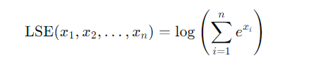

* Hàm LSE cho phép tính toán tổng của các hàm mũ, sau đó lấy logarithm của tổng đó. Điều này giúp chuyển đổi một phép toán phi tuyến thành một phép toán tuyến tính, làm cho nó dễ xử lý hơn.
  + 1. Phép gần đúng Log – Sum – Exp
* Phép gần đúng **Log-Sum-Exp** là một công cụ toán học quan trọng trong nhiều lĩnh vực như tối ưu hóa, học máy và lý thuyết thông tin. Nó giúp làm cho các phép toán liên quan đến hàm logarithm và tổng trở nên đơn giản hơn khi làm việc với các số lớn hoặc rất nhỏ.
* Trong một số tình huống, để tránh tính toán trực tiếp tổng của các hàm mũ có thể dẫn đến overflow, ta sử dụng phép gần đúng cho hàm này, dùng giá trị lớn nhất trong tập xi để đơn giản hóa tính toán, hay đặt phép gần đúng vào ngữ cảnh hình học nhiệt đới:

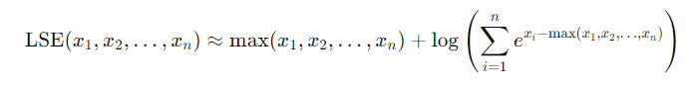

Chứng minh công thức: thay *exi = eM * exi – M* với *M = max (x1, x2, …., xn)*

Trong học máy, các hàm mất mát thường có thể được mô tả bằng các biểu thức Log – Sum – Exp. Việc tối ưu hóa các hàm này có thể sử dụng các công cụ và kỹ thuật từ hình học nhiệt đới để tìm kiếm các giá trị tối ưu

* 1. Đa thức và đa tạp nhiệt đới
     1. Đa thức nhiệt đới
* Đa thức nhiệt đới là một hàm F: Rn -> R mà có thể được biểu diễn dưới dạng tổng nhiệt đới của một số hữu hạn các hạng tử đơn thức. Tức là , mỗi đa thức nhiệt đới có thể được xây dựng từ các hạng tử được tạo thành bởi các biến và các hằng số, nhưng với các phép toán trong ngữ cảnh hình học nhiệt đới
* Hạng tử đơn thức: Hạng tử trong đa thức nhiệt đới là tích nhiệt đới của một hằng số và các biến. Ví dụ nếu có các biến X1, …, Xn, một hạng tử đơn thức có thể có dạng như C.X1a1.Xa22, với C là một hằng số và a1, a2 là các hệ số nguyên
* Một đa thức nhiệt đới có thể được biểu diễn như sau:



Trong đó, Ci là các hệ số, ajk là các hệ số tương ứng với các biến.

* Đa thức nhiệt đới có tính lồi, liên tục và tuyến tính từng phần, tức là hình dạng của hàm số sẽ được xác định bởi các đoạn thẳng trong không gian.
  + 1. Đa tạp nhiệt đới và nhiệt đới hóa
* Đa tạp nhiệt đới là một đối tượng hình học được hình thành từ các đa thức nhiệt đới. Đa tạp nhiệt đới có thể được xem như một tập hợp các điểm trong không gian nhiệt đới mà thể hiện những đặc điểm cụ thể.
* Nhiệt đới hóa: Để chuyển đổi một đa thức Laurent thành một đa thức nhiệt đới, ta thay thế phép nhân và phép cộng bằng các phép toán nhiệt đới tương ứng. Cụ thể, khi một đa thức f được biểu diễn dưới dạng:



thì nhiệt đới hóa của nó được xác định là:



Với v(ci) là giá trị sau khi được nhiệt đới hóa của hằng số ci

* Siêu mặt nhiệt đới: là tập hợp các điểm mà tại đó, một đa thức nhiệt đới không khả vi. Đó là những điểm mà giá trị nhỏ nhất (hoặc lớn nhất) giữa các hạng tử của đa thức nhiệt đới đạt được ít nhất 2 lần. Nó giúp xác định và phân tích các đặc tính hình học của các đa thức nhiệt đới.
  1. Đường cong đa thức nhiệt đới và bề mặt đa thức nhiệt đới
     1. Đường cong đa thức nhiệt đới
* Đường cong đa thức nhiệt đới là một đối tượng hình học trong không gian nhiệt đới có chiều 1, tương ứng với các đa thức nhiệt đới có hai biến.
* Xét biểu thức cho 1 đường thẳng Euclid và một đường cong parabol:

P1(x) = ax + b ; p2(x) = ax2 + bx + c

Nhiệt đới hóa các đa thức này, ta thu được:

P1max(x) = max {a + x, b} ; p2max(x) = max {a + 2x, b + x, c}

Ta thu được các hình dưới đây:

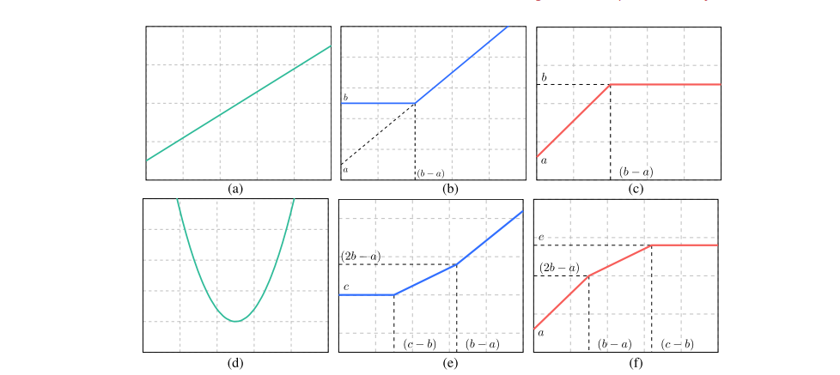

Các hình b, c, e, f là biểu diễn của đường cong nhiệt đới cho a và b

* Đường cong nhiệt đới sẽ được xác định bởi các điểm mà giá trị lớn nhất (hoặc nhỏ nhất) mà các biểu thức đạt được, nó được mô tả như một tập hợp các đoạn thẳng, tạo thành một cấu trúc tuyến tính từng phần
  + 1. Bề mặt đa thức nhiệt đới
* Bề mặt đa thức nhiệt đới là một đối tượng hình học trong không gian nhiệt đới có chiều 2, tương ứng với các đa thức nhiệt đới có ba biến.
* Xét đa thức Euclid conic tổng quát:

Pconic(x, y) = ax2 + bxy + cy2 + dx + ey + f

Nhiệt đới hóa đa thức trên ta được:

Pmaxconic = max {a + 2x, b + x + y, c + 2y, d + x, e + y, f}

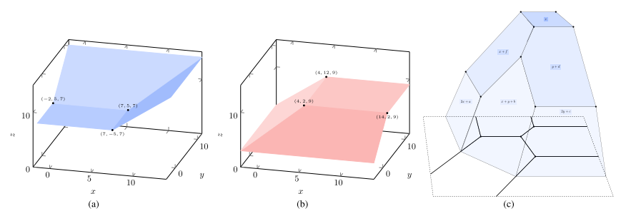

1. Mối liên hệ giữa Tropical Geometry và hình học đại số
   1. Nhiệt đới hóa qua giải lượng tử hóa của đại số và đa diện Newton
      1. Quá trình nhiệt đới hóa

Xét đa thức Laurent:



Trong đó: ci là các hằng số (có thể dương hoặc âm)

XAi là các hạng tử đơn thức, trong đó Ai là vector số nguyên trong Zn

1. Thay thế các phép toán

Trong quá trình nhiệt đới hóa:

* Thay thế phép cộng bằng max
* Thay thế phép nhân bằng phép cộng

1. Biến đổi log – log

* Đặt u là biến độc lập, v là hàm của u được biểu diễn bằng đa thức Laurent
* Thực hiện phép biến đổi log – log cho cả 2 tọa độ:



Trong đó,

* 1. Lợi ích của Nhiệt đới hóa trong Hình học đại số
  2. Ví dụ

1. Ứng dụng của Tropical Geometry
   1. Mạng neural với hàm kích hoạt tuyến tính từng phần
   2. Mô hình đồ thị xác suất và thuật toán
   3. Hồi quy phi tuyến với hàm PWL